Муниципальное казённое дошкольное образовательное учреждение
«Детский сад № 11»

Консультация по теме:
«Графические диктанты».
(подготовительная группа)

Подготовила:
учитель – логопед
Кущенко Д.В.

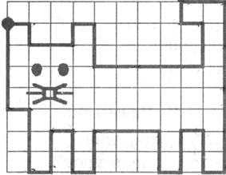

г. Биробиджан
2016 г.

Поступление в школу – важный момент в жизни ребенка и его родителей. Чем лучше ребенок будет подготовлен к школе психологически, эмоционально и интеллектуально, тем увереннее он будет себя чувствовать, тем легче у него пройдет адаптационный период в начальной школе.

Графические диктанты для дошкольников хорошо помогают родителям и педагогам планомерно подготовить ребенка к школе и предотвратить такие типичные трудности в обучении, как неразвитость орфографической зоркости, неусидчивость и рассеянность.

Регулярные занятия с графическими диктантами развивают у ребенка:
- Произвольное внимание.
- Пространственное воображение.
- Мелкую моторику пальцев рук.
- Координацию движений.
- Усидчивость.

Рисование по клеточкам – очень увлекательное и полезное занятие для детей.
Графические диктанты могут с успехом применяться для детей от 5 до 10 лет.

Чтобы занятия принесли вашему ребёнку пользу и заинтересовали его:
• старайтесь проводить занятия с ребёнком в игровой форме;
• желательно, чтобы занятия носили систематический характер, так ребёнку будет легче закрепить полученные навыки;
• обязательно хвалите и подбадривайте ребёнка, отмечайте его старания и успехи;
• помните, что занятия должны длиться не более 15—20 минут в день;
• не торопите ребёнка во время выполнения задания;

• не переходите к более сложному заданию, если ребёнок не справился с простым.

Для выполнения графических заданий необходим простой мягкий карандаш. Если ребёнок ошибся, то можно воспользоваться стирательной резинкой. Раскрашивать рисунки нужно цветными карандашами (не фломастерами, не шариковыми ручками!). Работа фломастером не требует контролируемого усилия, след легко возникает на бумаге. Когда ребёнок пишет карандашом, ему требуется приложить определённое усилие, которое со временем осознаётся ребёнком как волевое. Тем самым мы формируем навык самоконтроля, который так необходим детям с дефицитом внимания.
Следите, чтобы при раскрашивании и штриховке ребёнок не выходил за контур рисунка. Линии при штриховке должны идти параллельно.

Рекомендуется начинать урок с упражнений, направленных на правильный захват карандаша и подготовки руки к выполнению графических заданий. Для этого подойдут следующие упражнения:
1) захват гранёного карандаша большим и указательным пальцами рабочей руки;
2) перекладывание карандаша с одного места на другое, при этом карандаш захватывается большим и указательным пальцами;
3) прокатывание карандаша между ладонями;
4) прокатывание карандаша между большим и указательным пальцами;
5) расслабление кистей рук путём поглаживания листа бумаги от середины в сторону или сверху вниз (бумагу можно заменить приятной на ощупь тканью или кусочками меха);
6) круговые вращения кистей рук с последующим их расслаблением;
7) попеременное поглаживание одной кисти руки другой.

Графические диктанты

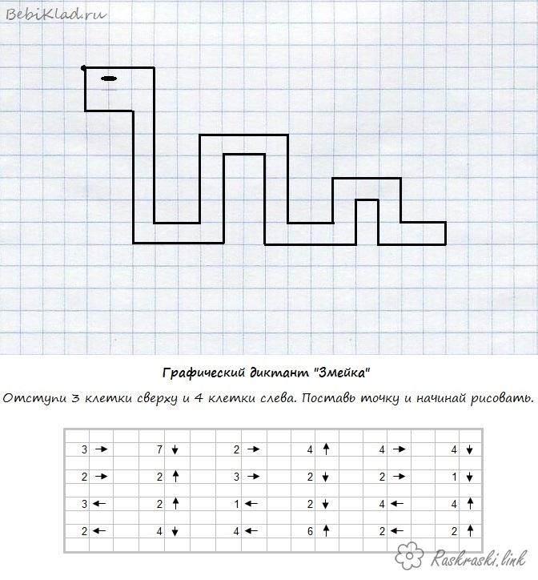

Продолжи ряд.

